swe ucho na głos mojego błagania. Jeśli zachowasz pamięć o grzechach, Panie, Panie, któż się ostoi? Ale Ty udzielasz przebaczenia, aby Ci służono z bojaźnią.

Potrzebujemy wołać z głębokości swojego serca, a Bóg żywy odpowiada na takie modlitwy. Potrzebujemy wołać o przemianę swojego życia. Potrzebujemy wołać o konieczne zmiany, których nie jesteśmy w stanie podjąć. To, że człowiek czegoś nie potrafi przynależy do ludzkiej kondycji. Tylko Bóg żywy ma moc nas przemienić, ponieważ nawrócenie jest Jego łaską.

Czy wołasz do Boga żywego z głębi swojego serca? Czy wołasz o łaskę nawracania się? Pomódl się: Jezu, dziękuję Ci, że mogę do Ciebie wołać. Dziękuję za łaskę nawracania się.

4 marca 2023, sobota Syr 51,13-20; Ps 16,1-11; Flp 3,8-14; J 15,9-17
NAWRACAĆ SIĘ,
TO ZASMAKOWAĆ W RELACJACH Z JEZUSEM
J 15, 9-11
Jak Mnie umiłował Ojciec, tak i Ja was umiłowałem. Wytrwajcie w miłości mojej! Jeśli będziecie zachowywać moje przykazania, będziecie trwać w miłości mojej, tak jak Ja zachowałem przykazania Ojca mego i trwam w Jego miłości. To wam powiedziałem, aby radość moja w was była i aby radość wasza była pełna.

W miłości można wytrwać tylko przez budowanie głębokich relacji z drugim człowiekiem, ale i także z Jezusem. Bez budowania relacji na modlitwie z Jezusem nie przetrwamy czasu kryzysu czy sytuacji traumatycznych. Potrzebujemy zasmakować w codziennej modlitwie osobistej ze słowem Bożym.

Ile czasu poświęcasz na modlitwę osobistą ze słowem Bożym? Kim jest dla ciebie Jezus? Pomódl się: Jezu, proszę Cię o łaskę głębokich relacji z Tobą. Proszę o zasmakowanie w modlitwie.

Opracowała: Jolanta Prokopiuk, korekta: Elżbieta i Grzegorz Kowalewscy, ilustracje: Marta Stańco, skład: Mariusz Stańco. Asystent kościelny – ks. Wojciech Jaśkiewicz.
Wspólnota Domowego Kościoła Ruchu Światło – Życie „On Jest”
Teksty do medytacji znajdują się na stronie: www.onjest.pl/slowo
Zachęcamy do korzystania z metody czytania i rozważania Słowa Bożego Lectio Divina i rozważań dostępnych na stronie internetowej oraz w formie aplikacji na urządzenia z systemami Android, Apple (kod QR obok), jak również czytniki e-book
NAWRACAĆ SIĘ 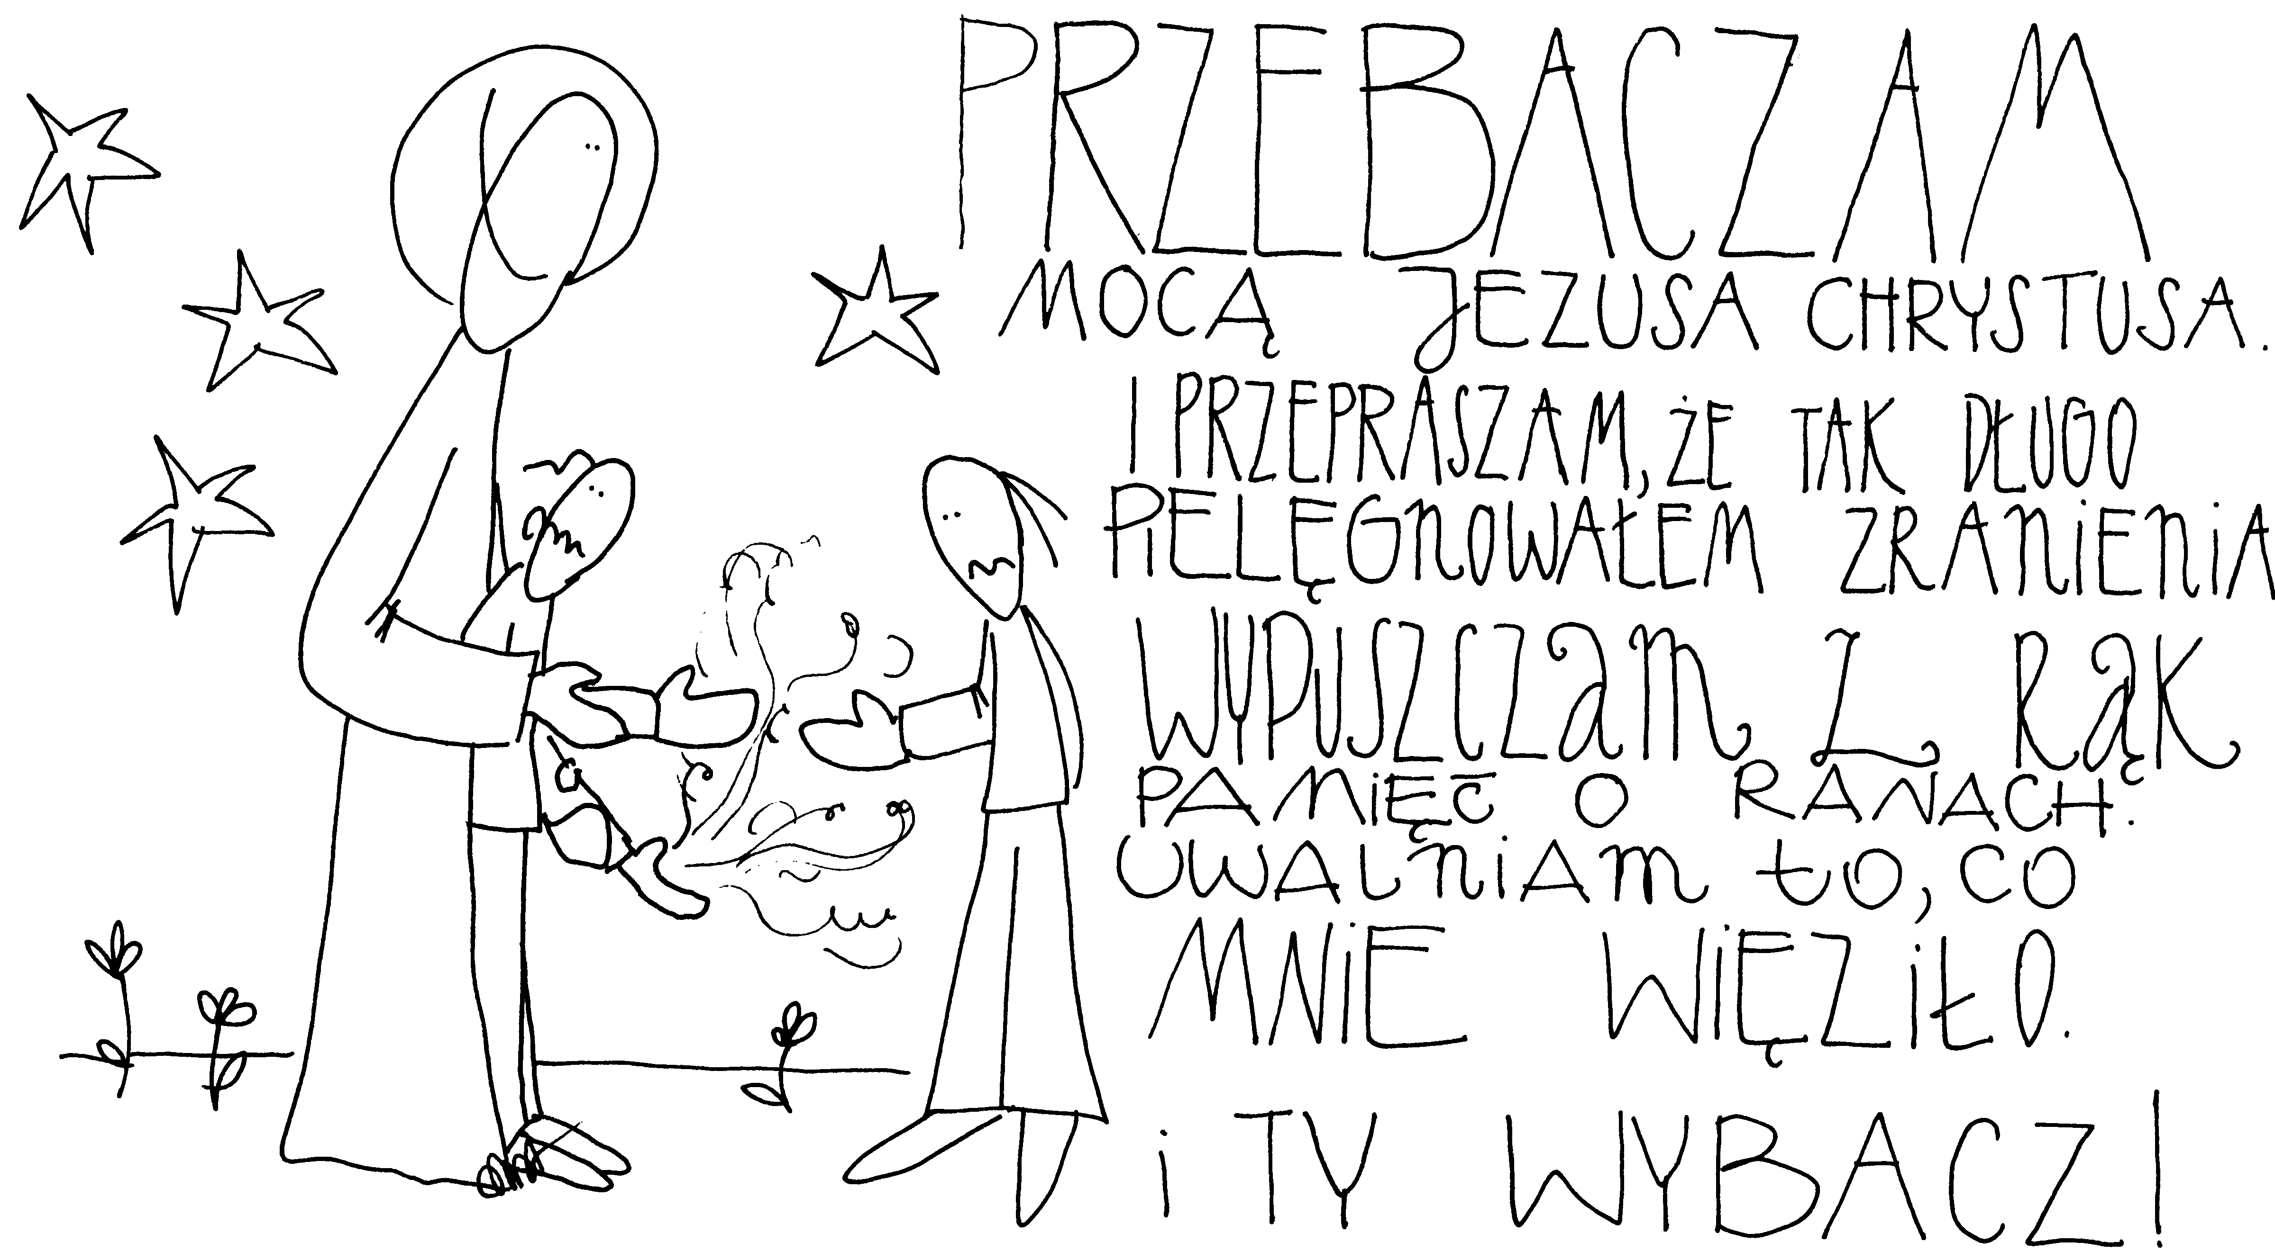
26 lutego 2023, niedziela Rdz 2,7-9; 3,1-7; Ps 51,3-17; Rz 5,12-19; Mt 4,1-11
NAWRACAĆ SIĘ, TO WYJŚĆ NA PUSTYNIĘ
Mt 4, 1-4
Duch wyprowadził Jezusa na pustynię, aby był kuszony przez diabła. A gdy pościł już czterdzieści dni i czterdzieści nocy, poczuł w końcu głód. Wtedy przystąpił kusiciel i rzekł do Niego: Jeśli jesteś Synem Bożym, powiedz, żeby te kamienie stały się chlebem. Lecz On mu odparł: Napisane jest: „Nie samym chlebem żyje człowiek, ale każdym słowem, które pochodzi z ust Bożych”.

Potrzebujemy stawić czoła pokusom, tak jak to uczynił Jezus. Potrzebujemy wyjść na pustynię, aby lepiej widzieć, słyszeć i doświadczać siebie. Pustynia jest czasem trudu, walki, poznawania siebie i Boga żywego. Potrzebujemy zwolnić, przeznaczyć więcej czasu na modlitwę ze słowem Bożym i refleksję. Jezus zaprasza nasz, aby czas Wielkiego Postu był dla nas czasem pustyni.

Czy modlisz się o łaskę pustyni? Czy z Wielkiego Postu uczyniłeś w swoim życiu pustynię przeznaczając większą ilość czasu na modlitwę ze słowem Bożym, rezygnację z programów telewizyjnych i filmów, wybierając post i jałmużnę? Pomódl się: Jezu, dziękuję Ci za Twój czas pustyni. Uzdolnij mnie do mojego czasu pustyni.

27 lutego 2023, poniedziałek Kpł 19,1-18; Ps 19,8-15; Mt 25,31-46
NAWRACAĆ SIĘ, TO PODJĄĆ DECYZJĘ: PRZEBACZAM
Kpł 19, 1-2. 17-18
Pan powiedział do Mojżesza: „Przemów do całej społeczności Izraelitów i powiedz im: Bądźcie świętymi, bo Ja jestem święty, Pan, Bóg wasz! Nie będziesz żywił w sercu nienawiści do brata. Będziesz upominał bliźniego, aby nie ponieść winy z jego powodu. Nie będziesz szukał pomsty, nie będziesz żywił urazy do synów twego ludu, ale będziesz miłował bliźniego jak siebie samego. Ja jestem Pan!”

Jezus zaprasza nas do świętości przez trud przebaczania. Przebaczenia domagają się rany zadane przez grzech. Nie ma znaczenia, co ci ktoś zrobił. Niektórych ranią małe uchybienia, a innych dopiero wielkie. Przebaczasz osobie, która cię zraniła, ponieważ nie chcesz już czuć się chory. Przebaczenie jest niezbędne dla twojego duchowego uzdrowienia. Przebaczasz, ponieważ współczujesz sobie. Przebaczenie jest aktem miłości samego siebie.

Czy masz problemy z przebaczaniem? Czy są osoby, które potrzebują twojego przebaczenia? Pomódl się: Jezu, dziękuję Ci, że potrafiłeś przebaczyć swoim oprawcom. Uzdolnij mnie do przebaczania.

28 lutego 2023, wtorek Iz 55,10-11; Ps 34,4-19; Mt 6,7-15
NAWRACAĆ SIĘ, TO DOŚWIADCZAĆ MOCY SŁOWA
Iz 55, 10-11
Tak mówi Pan Bóg: „Podobnie jak ulewa i śnieg spadają z nieba i tam nie powracają, dopóki nie nawodnią ziemi, nie użyźnią jej i nie zapewnią urodzaju, tak iż wydaje nasienie dla siewcy i chleb dla jedzącego, tak słowo, które wychodzi z ust moich, nie wraca do Mnie bezowocne, zanim wpierw nie dokona tego, co chciałem, i nie spełni pomyślnie swego posłannictwa”.

Nie tylko my czytamy Słowo Boże, ale również i Słowo Boże „czyta nas”. Ma moc objawić nam nasz grzech, ale ma także moc wyprowadzić z naszej śmierci grzechu. Potrzebujemy Słowa, abyśmy mogli napełniać się życiem. Potrzebujemy tak bardzo zadomowić się w słowie Bożym, aby ono doprowadziło nas do prawdy o nas samych. Poznacie prawdę a prawda was wyzwoli (J 8, 32).

Czy doświadczasz w swoim życiu mocy Słowa Bożego? Czy doświadczasz, że Słowo Boże dotyka cię przez twoje reakcje na Słowo? Pomódl się: Jezu, dziękuję Ci za moc Twojego Słowa. Dziękuję, że mogę doświadczać, że Słowo „czyta mnie”.

1 marca 2023, środa Jon 3,1-10; Ps 51,3-19; Łk 11,29-32
NAWRACAĆ SIĘ, TO PODEJMOWAĆ BOŻE WEZWANIA
Jon 3, 1-4
Pan przemówił do Jonasza po raz drugi tymi słowami: „Wstań, idź do Niniwy, wielkiego miasta, i głoś jej upomnienie, które Ja ci zlecam”. Jonasz wstał i poszedł do Niniwy, jak powiedział Pan. Niniwa była miastem bardzo rozległym – na trzy dni drogi. Począł więc Jonasz iść przez miasto jeden dzień drogi i wołał, i głosił: „Jeszcze czterdzieści dni, a Niniwa zostanie zburzona”.

Jonasz bardzo nie chciał ogłosić woli Bożej mieszkańcom Niniwy. Jego nawrócenie polegało na tym, że podjął Boże wezwanie. My również potrzebujemy podejmować Boże wezwania skierowane do nas osobiście. Potrzebujemy podejmować to, co jest dla nas nie wygodne i domagające się trudu.

Do czego wzywa cię Bóg w Wielkim Poście? Jakiego trudu boisz się podjąć? Pomódl się: Jezu, dziękuję Ci za Twoje wezwania. Dziękuję za odwagę w podejmowaniu Twoich wezwań.

2 marca 2023, czwartek Est 14,17k-m.r-t; Ps 138,1-8; Mt 7,7-12
NAWRACAĆ SIĘ,
TO POWOŁYWAĆ SIĘ NA HISTORIĘ ZBAWIENIA
Est 4, 17k.l-m
Królowa Estera zwróciła się do Pana, przejęta niebezpieczeństwem śmierci. I błagała Pana, Boga Izraela, mówiąc: Panie mój, Królu nasz, Ty jesteś jedyny, wspomóż mnie samotną, niemającą poza Tobą wspomożyciela, bo niebezpieczeństwo jest niejako w mojej ręce. Słyszałam od młodości mojej w pokoleniu moim ojczystym, że Ty, Panie, wybrałeś Izraela spośród wszystkich narodów i ojców naszych ze wszystkich ich przodków na wieczyste dziedzictwo i uczyniłeś im wszystko, co zapowiedziałeś.

Estera w sytuacji dramatycznej swojego ludu modli się i powołuje na historię Izraela. Powołuje się na hojność Bożą i Jego interwencje z mocą. Bóg odpowiada z taką samą mocą. Musimy znać historię zbawienia i potrzebujemy powoływać się na Boże interwencje w historii Narodu Wybranego, ponieważ jesteśmy Nowym Izraelem, Kościołem, za który Jezus przelał swoją krew.

Czy doświadczasz dumy, że jesteś Nowym Izraelem – Kościołem? Czy powołujesz się na historię zbawienia w swoich modlitwach? Pomódl się: Jezu, dziękuję Ci, że oddałeś za mnie życie. Dziękuję, że mogę być Nowym Izraelem.
3 marca 2023, piątek Ez 18,21-28; Ps 130,1-8; Mt 5,20-26
NAWRACAĆ SIĘ,
TO Z GŁĘBOKOŚCI SERCA WOŁAĆ DO BOGA ŻYWEGO
Ps 130, 1-4
Z głębokości wołam do Ciebie, Panie. Panie, wysłuchaj głosu mego. Nachyl

